附件2：
第十届五次常务理事会暨会展行业经验交流会
回 执 表
（2025年07月17日 西宁）
姓名 | 单位 | 职务 | 性别 | 电话 | 手机
行程安排：1、抵达航班： 日 时 分（航班号： ）
2、返程航班： 日 时 分（航班号： ）
3、是否需要接机： □是 □否
- 报到时间：2025年07 月 16日（10:00--20:00）
- 参会时间：2025年07 月 17日（09:00--18:00）
- 住宿安排： 青海宾馆（青海省西宁市城西区黄河路 158 号），会议协议价（大床房/标准间）：530元/间/天（含早）；

酒店可开具住宿费发票专票；请各参会代表报名后，自行与酒店确认预定房间，并提前支付房费。
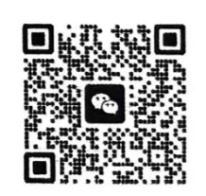
住宿请联系：（扫描下方二维码添加酒店负责人微信预定）
客户经理：杨经理18597016561

4.用餐安排：秘书处为参会代表提供 07 月 17 日工作自助午餐和晚餐，其他用餐请自理。
5.机场接机：请在07月07日之前回传回执表注明航班，会务组将统一安排接机。
逾期恕无法安排，请自行抵达会场。
6.请于07月07日将回执表EMAIL至：
中国展览馆协会EMAIL：caec2011@126.com
展协秘书处联系人：高天诺 李娜娜 电话：010-5108 5004/5006
填表人 单位盖章

